- Если у Вас нет возможности установить фиксирующее и страховочное оборудование, Вы можете просто открутить отверткой болты, крепящие оконные ручки и убрать их, используя по мере необходимости и сразу вынимая после использования.

- Постоянно проводите с детьми «уроки осторожности». Когда дети уже подросли, они понимают, о чем им говорят, а потому следует постоянно объяснять, что можно, а что нельзя, и почему (нельзя подходить к открытым окнам, нельзя лазить в опасных местах – по крышам, гаражам, лестничным пролетам, нельзя свешиваться с балкона, нельзя играть на подоконнике и т.д.).

- Будьте примером для своих детей учите их правильно смотреть в окно, не высовываясь и не облокачиваясь на карниз. Не сидите на подоконнике у открытого окна. Помните всегда о том, что дети копируют поведение взрослых!

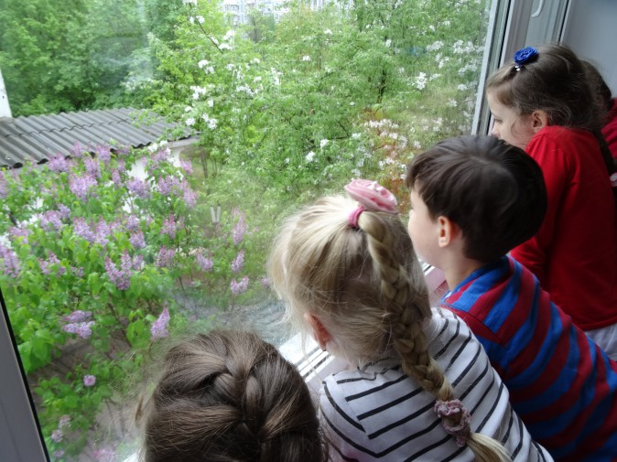

Детский травматизм – серьезная проблема, но если родители будут следить за своим ребенком и научат правилам безопасности, многих травм удастся избежать!

ПОМНИТЕ! Задача родителей – максимально обезопасить
своего ребенка!

Департамент здравоохранения Курганской области
ГКУ «Курганский областной Центр
медицинской профилактики»

18+
«Как уберечь ребенка от падения
из окна»
(памятка для родителей)

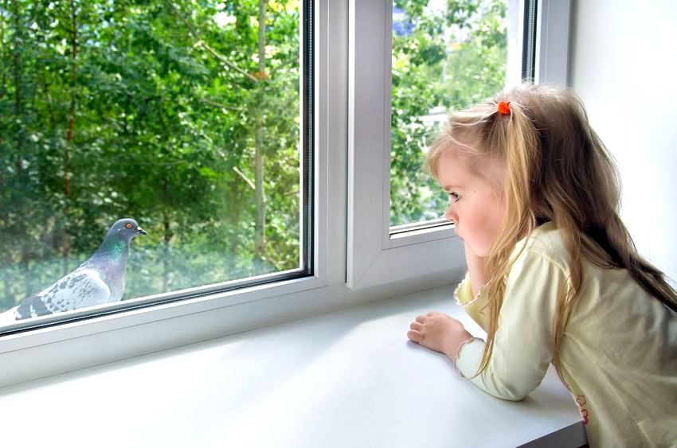

В последнее время участились случаи падения детей из окон. Согласно статистике, в России ежегодно от падения из окон погибает около 600 детей.
Почему падают дети?! Главная причина – современные пластиковые окна, которые имеют широкие подоконники и легко открываются. Если же такое окно снабжено москитной сеткой, то оно становится опасным вдвойне!

Курган, 2019 г.

Маленькие дети, даже на мгновение оставшись без присмотра, выпадают из окон и получают травмы, нередко несовместимые с жизнью. И причина тому – беспечность взрослых. Открывая окна, мало кто задумывается, что для маленького ребенка ЭТО ПРЕДСТАВЛЯЕТ ОГРОМНУЮ ОПАСНОСТЬ!

Факты оставления детей без присмотра, как правило, имеют место чаще всего со стороны родителей, страдающих алкоголизмом или наркоманией, но нередко такое случается и в благополучных семьях. Сейчас москитные сетки устанавливают практически на каждое окно. Но родители явно переоценивают их «защитные» свойства.

Сама сетка достаточно прочная, но вследствие ненадежного крепления (пластмассовые уголки снаружи или же слабые металлические крючки внутри) вся конструкция отлетает от оконной рамы даже при слабом надавливании. Вес ребенка онане выдерживает.

Обращаем внимание родителей на необходимость соблюдения определенных правил, которые помогут избежать несчастных случаев с вашими детьми:
СОВЕТЫ РОДИТЕЛЯМ:
- Никогда НЕ ОСТАВЛЯЙТЕ маленьких детей одних!

- Отодвиньте от окон все виды мебели, чтобы ребенок не мог свободно залезть на подоконник.

- В квартире, где находится маленькой ребенок, окна должны быть закрытыми. Никогда не рассчитывайте на москитные сетки! Они не являются средством защиты детей от падений! Напротив - вызывают у ребенка иллюзию безопасности. Дети опираются как на окно, так и на сетку, после чего выпадают вместе с сеткой.

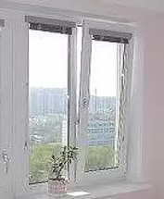
- Если надо проветрить помещение, то по возможности, открывайте окна сверху (верхняя фрамуга или форточка), а не снизу. В случае, если окно имеет поворотно-откидной механизм открывания, используйте возможность откидывания створки окна, а не открытиеееполностью.

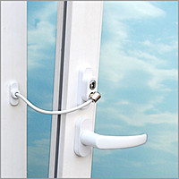
- Установите на окна специальные фиксаторы, которые не позволят ребенку открыть окно более чем на несколько сантиметров.

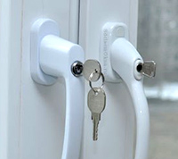
- Существуют также ручки для окон с замком.Суть работы таких ручек заключается в следующем: после закрытия окна необходимо повернуть ключ и тем самым заблокировать открывающий механизм. После этого ключ обязательно вынимают и кладут на то место, где ребенок его не сможет достать. Такой способ достаточно надежен.

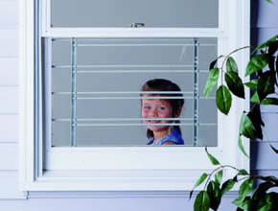
- Защитите окна, вставивоконные решетки, которые могут быть:
а) мощными сплошными (послужат также против взломов и краж);
б) половинными (закрывающими нижнюю часть окна, наиболее опасную для падений).

При любом типе решеток просвет между прутьями не должен быть более половины поперечного размера головы ребенка (не более 10 см).

ПОМНИТЕ!Если ребенок может просунуть голову между прутьями, то нет ни малейшего толку от такой решетки!

Устанавливать фиксаторы и решетки должны только профессионалы! Не экономьте на безопасности своих детей! Обращайтесь только к надежным фирмам, дающим длительную гарантию.

В настоящее время существует достаточно специальных организаций, занимающихся их изготовлением и монтажом, которые помогут подобрать наиболее подходящие средства именно для вашего типа окон.

